**Documento de Visão**

**EDIFICAD  
Sistema de Controle e Distribuição de Cestas**

**Belo Horizonte  
2024**

|  |  |  |  |  |
| --- | --- | --- | --- | --- |
| **Data** | **Versão** | **Descrição** | **Autor** | **Revisor** |
|  |  |  |  |  |
|  |  |  |  |  |
|  |  |  |  |  |
|  |  |  |  |  |
|  |  |  |  |  |

**Histórico de Revisão**

**ÍNDICE**

**1 Apresentação 3**

1.1 Cliente 3

1.2 Problema 3

1.3 Objetivo do trabalho 3

1.4 Definições e Abreviaturas 3

**2 Requisitos 4**

2.1 Lista de Atores 4

2.2 Lista de Funcionalidades 4

2.3 Requisitos Funcionais 4

2.4 Requisitos Não Funcionais 5

2.5 Descrição Resumida dos Casos de Uso ou Histórias de Usuários 5

2.6 Restrições Arquiteturais 8

2.7 Mecanismos Arquiteturais 8

**3 Modelagem e diagramas arquiteturais: (Modelo C4) 9**

3.1 Nível 1: Diagrama de Contexto 9

3.2 Nível 2: Diagrama de Contêiner 10

3.3 Nível 3: Diagrama de Componentes 11

3.4 Nível 4: Código 11

**4 Avaliação Crítica dos Resultados 13**

**5 Conclusão 13**

**6 Referências 14**

**7 APÊNDICES 15**

# Introdução

Neste documento, será apresentado o processo de criação de uma solução tecnológica para a ONG Edificando Vidas, que desempenha um papel vital na comunidade de Belo Horizonte, Minas Gerais. Nos últimos anos, a organização acumulou uma quantidade significativa de informações essenciais sobre seus beneficiários, dependentes, voluntários e atividades financeiras devido aos projetos de apoio a famílias carentes. Projetos que já proporcionaram à ONG um total superior a 3.000 famílias cadastradas e uma média de 50 cestas distribuídas mensalmente. No entanto, todas essas informações estão dispersas em diferentes formatos e locais, desde cadastros em papel até mensagens de WhatsApp. Essa desorganização tem se mostrado um obstáculo na gestão da organização e a solução apresentada nesse projeto visa fornecer uma ferramenta adequada às necessidades do cliente.

## Cliente

Fundada há mais de 17 anos por Marcos Naves e Ana Naves, a ONG surgiu após uma experiência que tiveram com um casal que passava por dificuldades e necessidades. Desde então, a organização tem se dedicado a melhorar a vida de indivíduos em situação de vulnerabilidade na Capital Mineira, oferecendo projetos de assistência social, distribuição de cestas básicas, aulas de idiomas etc.

## Problema

O principal problema enfrentado pelo parceiro é a falta de uma solução tecnológica que centralize os dados cadastrais dispersos, permita uma análise sistemática dos dados e reduza o consumo excessivo de papeis. Com isso, e gerencie eficazmente seus dados, incluindo informações sobre beneficiários, voluntários, atividades financeiras e aulas ministradas.

As principais questões incluem:

- Descentralização de Dados: Atualmente, os registros cadastrais de beneficiários, dependentes, voluntários e controle da distribuição de cestas estão dispersos em papel, planilhas e mensagens de WhatsApp, tornando difícil o acesso rápido e a análise de informações cruciais.

- Dificuldades na Gestão: A falta de um sistema adequado torna difícil a gestão de voluntários, beneficiados e aulas oferecidas pela organização;

- Dificuldades na Análise de Dados: A descentralização dos dados, torna impossível uma estruturação, tratamento ou análise dos dados cruciais para o funcionamento da instituição;

- Limitações no acesso a cursos: As aulas de idiomas oferecidas pela ONG são presenciais e não têm opção de gravação ou acesso online, o que limita o alcance e a disponibilidade para os beneficiados.

## Objetivo do trabalho

Propor e desenvolver um sistema de cadastro e distribuição de cestas que nos permita reduzir o consumo de papel. Para alcançar esse objetivo geral, os seguintes objetivos específicos serão seguidos:

- Desenvolvimento do sistema de cadastro e distribuição de cestas: Permitirá cadastrar beneficiários, dependentes, voluntários, cestas e processo de distribuição;

- Centralizar e digitalizar dados dispersos: Realizar a importação no sistema dos dados dispersos em arquivo físico, planilhas e WhatsApp.

Ao atingir esses objetivos, o projeto visa capacitar a ONG a continuar seu trabalho vital na comunidade de Belo Horizonte com maior eficácia, transparência e impacto positivo para o meio ambiente.

## Definições e Abreviaturas

ONG: ORGANIZAÇÃO NÃO GOVERNAMENTAL

# Requisitos

## Lista de Atores

Diretor: Administrador do sistema

Voluntários: Cadastrados conforme autorização do Diretor (usuário comum)

## Lista de Funcionalidades

* Manter voluntários;
* Manter beneficiários;
* Manter cadastro de dependentes;
* Manter cestas;
* Registrar distribuição de cestas;
* Visão macro da distribuição de cestas (Dashboard)
* Manter colaboradores; e
* Relatório de distribuição de cestas;

## Requisitos Funcionais

|  |  |  |  |
| --- | --- | --- | --- |
| **ID** | **Descrição Resumida** | **Dificuldade (B/M/A)\*** | **Prioridade**  **(B/M/A)\*** |
| RF01 | Permitir o cadastro de beneficiários; | B | A |
| RF02 | Permitir o cadastro de cestas | B | A |
| RF03 | Permitir o cadastro de voluntários; | B | A |
| RF04 | Permitir o cadastro de dependentes; | M | A |
| RF05 | Permitir o controle da distribuição de cestas; | B | A |
| RF06 | Permitir o cadastro dos usuários/colaboradores que usarão o sistema | B | A |
|  | Permitir o controle de perfil dos usuários |  |  |
| RF07 | Possibilitar vincular o usuário no controle de cestas (ou usuário logado)??? Configurável | B | A |
| RF08 | Possibilitar a busca do usuário pelo CPF. | M | M |
| RF09 | Emitir relatórios sobre a distribuição das cestas. | B | M |

*B=Baixa, M=Média, A=Alta.

## Requisitos Não Funcionais

|  |  |  |
| --- | --- | --- |
| **ID** | **Descrição** | **Prioridade**  **B/M/A** |
| RNF01 | O sistema deve ser acessível nas plataformas web e móvel | A |
| RNF02 | O sistema deve exigir autenticação dos usuários | A |
| RNF03 | O sistema deve executar nos principais navegadores (Chrome, Firefox, Safari e Edge) | A |
| RNF04 | O sistema deve estar disponível 99,9% do tempo, excluindo janelas de manutenção programadas. | A |
| RNF05 | O sistema deve validar se o CPF indicado é válido. | M |

## Descrição Resumida dos Casos de Uso

|  |  |
| --- | --- |
| **UC01 – Cadastro de Beneficiários** | |
| **Descrição** | O sistema deve manter os dados referentes aos beneficiários |
| **Atores** | Usuário comum |
| **Prioridade** | Alta |
| **Requisitos associados** | RF01, RNF02 |
| **Fluxo Principal** | Tela de cadastro:  - O usuário realiza a autenticação;  - O usuário acessa a tela de cadastro do Beneficiário;  - O usuário preencher no mínimo os dados obrigatórios;  - O usuário confirma ou cancela a ação;  - O caso de uso é encerrado. |

|  |  |
| --- | --- |
| **UC02 – Cadastro de Cestas** | |
| **Descrição** | O sistema deve permitir o cadastro de cestas |
| **Atores** | Usuário comum |
| **Prioridade** | Alta |
| **Requisitos associados** | RNF02, RF02 |
| **Fluxo Principal** | - O usuário acessa o item de menu “Cadastro > Cestas Básica”;  - O sistema exibe a tela de consulta;  - O usuário clica na opção “Novo”;  - O sistema exibe a tela de cadastro de cestas;  - O usuário informa os campos obrigatórios;  - nome;  - descrição;  - quantidade em estoque;  - O usuário clica sobre a opção “Salvar”;  - O sistema valida as informações submetidas no formulário;  - O sistema persiste as informações na base de dados;  - O sistema exibe a mensagem “Cesta cadastrado com sucesso”;  - O caso de uso é encerrado. |

|  |  |
| --- | --- |
| **UC03 – Cadastro de Voluntários** | |
| **Descrição** | O sistema deve ser manter dados referentes aos Voluntários |
| **Atores** | Usuário comum |
| **Prioridade** | Média |
| **Requisitos associados** | RF03, RNF02 |
| **Fluxo Principal** | Tela de cadastro:  - O usuário realiza a autenticação;  - O usuário acessa a tela de cadastro do Voluntário;  - O usuário deve preencher no mínimo os dados obrigatórios;  - O usuário confirma ou cancela a ação;  - O caso de uso é encerrado. |

|  |  |
| --- | --- |
| **UC04 – Cadastro de Dependentes** | |
| **Descrição** | O sistema deve ser manter dados referentes aos Dependentes |
| **Atores** | Usuário comum |
| **Prioridade** | Alta |
| **Requisitos associados** | RF04, RNF02 |
| **Fluxo Principal** | Tela de cadastro:  - O usuário realiza a autenticação;  - O usuário acessa a tela de cadastro do Dependente;  - O usuário preencher no mínimo os dados obrigatórios, incluindo o Beneficiário vinculado;  - O usuário confirma ou cancela a ação;  - O caso de uso é encerrado. |

|  |  |
| --- | --- |
| **UC05 – Controle de Distribuição de cestas** | |
| **Descrição** | O sistema deve permitir cadastro das distribuições das cestas aos Beneficiários. |
| **Atores** | Usuário comum |
| **Prioridade** | Alta |
| **Requisitos associados** | RF05, RNF02 |
| **Fluxo Principal** | Informar distribuição:  - O usuário realiza a autenticação;  - O usuário acessa a funcionalidade para informar a distribuição na tela de controle de distribuição das cestas;  - O usuário deve preencher no mínimo os dados obrigatórios, incluindo o Beneficiário vinculado;  - O usuário confirma ou cancela a ação;  - O caso de uso é encerrado. |

|  |  |
| --- | --- |
| **UC06 – Cadastro de Usuários** | |
| **Descrição** | O sistema deve permitir o cadastro de usuários |
| **Atores** | Administrador |
| **Prioridade** | Alta |
| **Requisitos associados** | RNF02, RN06 |
| **Fluxo Principal** | - O usuário acessa o item de menu “Configuração > Usuários”;  - O sistema exibe a tela de consulta de usuários;  - O usuário clica na opção “Novo”;  - O sistema exibe a tela de cadastro de usuários;  - O usuário informa os campos obrigatórios;  - O usuário clica sobre a opção “Salvar”;  - O sistema valida as informações submetidas no formulário;  - O sistema persiste as informações na base de dados;  - O sistema exibe a mensagem “Usuário cadastrado com sucesso”;  - O caso de uso é encerrado. |

|  |  |
| --- | --- |
| **UC07 – Relatórios sobre a distribuição das cestas** | |
| **Descrição** | O sistema deve permitir gerar relatórios mensais sobre a distribuição das cestas, assim como relatórios sobre a distribuição referentes a um Beneficiário selecionado. |
| **Atores** | Usuário comum |
| **Prioridade** | Média |
| **Requisitos associados** | RF09, RNF02 |
| **Fluxo Principal** | Tela no controle de cestas:  - O usuário acessa a funcionalidade de relatório na tela de controle de cestas;  - O usuário seleciona o período desejado para o relatório;  - O usuário confirma ou cancela a ação;  - O caso de uso é encerrado.  Tela junto aos dados do Beneficiário:  - O usuário acessa a funcionalidade de relatório na tela de dados do Beneficiário;  - O usuário seleciona o período desejado para o relatório;  - O usuário confirma ou cancela a ação;  - O caso de uso é encerrado. |

## Restrições Arquiteturais

* O back-end do software deverá ser desenvolvido em Java com Spring Boot.
* A API desenvolvida deve seguir o padrão ReSTful.
* O sistema deve utilizar o SGBD PostgreSQL.

## Mecanismos Arquiteturais

|  |  |  |
| --- | --- | --- |
| **Análise** | **Design** | **Implementação** |
| Persistência | ORM | Spring JPA |
| Front end | UI | React |
| Back end | MVC | Java / Spring Boot |
| Logs | Logging | Apache Commons Log |
| Exceptions | Tratamento de exceções | Spring Boot Handle Exceptions |
| Teste de Software | Unit Test | JUnit |
| Deploy | CI | Railway |

# Modelagem e diagramas arquiteturais: (Modelo C4)

Descreva brevemente a modelagem da solução e apresente um diagrama geral, com as camadas da arquitetura projetada ou outra forma de apresentá-la, de forma simples e direta. Exemplo:

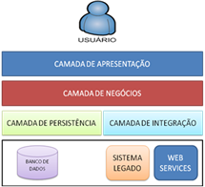

**Figura 1 - Visão Geral da Solução**

## Nível 1: Diagrama de Contexto

Apresente um diagrama mostrando seu sistema como uma caixa no centro, cercada por seus usuários e outros sistemas com os quais ele interage, se for o caso. Demostre uma visão geral da paisagem do sistema. O foco deve estar nas pessoas (atores, papéis, personas, etc.) e sistemas de software, em vez de tecnologias, protocolos e outros detalhes de baixo nível, conforme figura 2.

**Obs**: Este é o tipo de diagrama que você pode mostrar para pessoas não técnicas.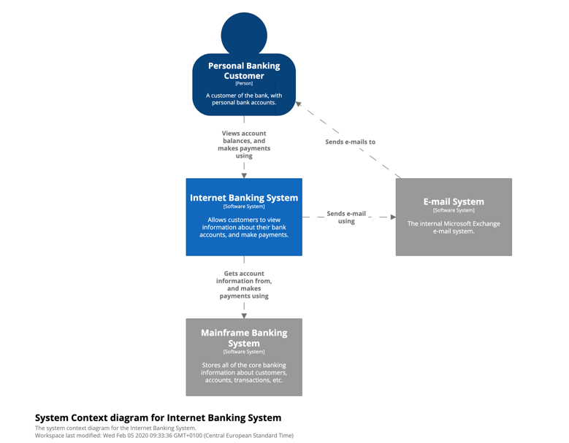

**Figura 2: Diagrama de Contexto (fonte: https://c4model.com/)**

Escreva aqui uma breve explicação sobre o diagrama da Figura 2.

## Nível 2: Diagrama de Contêiner

Apresente a forma de alto nível da arquitetura de software e como as responsabilidades são distribuídas por ela. Mostre as principais opções de tecnologia e como os contêineres se comunicam entre si. É um diagrama simples e focado em tecnologia de alto nível que é útil tanto para desenvolvedores de software quanto para equipes de suporte/operações (figura 3).

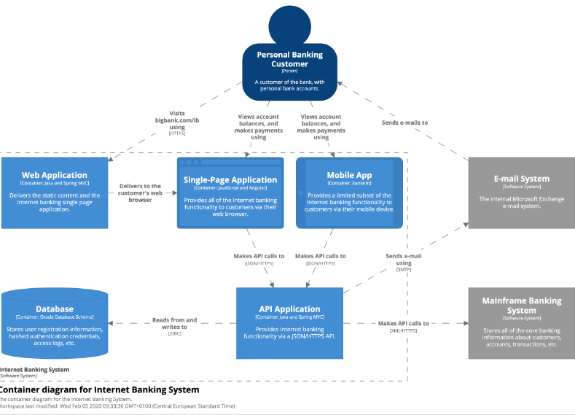

**Figura 3 – Diagrama de Contêiner (fonte: https://c4model.com/)**

Escreva aqui uma breve explicação sobre o diagrama da Figura 3.

## Nível 3: Diagrama de Componentes

Apresente aqui a composição do contêiner em vários "componentes". O que são cada um desses componentes, suas responsabilidades e os detalhes de tecnologia/implementação.

O diagrama de componentes da aplicação, indica, os elementos da arquitetura e as interfaces entre eles. Liste os estilos/padrões arquiteturais utilizados e faz uma descrição sucinta dos componentes indicando o papel de cada um deles dentro da arquitetura/estilo/padrão arquitetural. Indique também quais componentes serão reutilizados (navegadores, SGBDs, middlewares, etc), quais componentes serão adquiridos por serem proprietários e quais componentes precisam ser desenvolvidos, conforme figura 4.

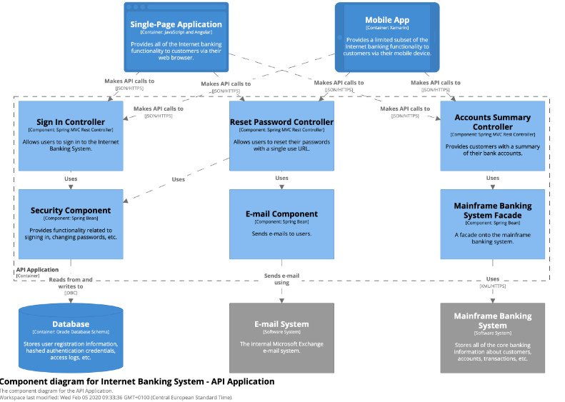

**Figura 4 – Diagrama de Componentes (fonte: https://c4model.com/)**

Escreva aqui uma breve explicação sobre o diagrama da Figura 4.

## Nível 4: Código

Aqui você deve apresentar cada componente para mostrar como ele é implementado como código; e também para explicar a arquitetura usando diagramas de classe UML, ou diagrama de Entidade/Relacionamentos (figura 5) ou tabelas do banco de dados. Este modelo pode ser essencial caso a arquitetura utilize uma solução de banco de dados distribuídos ou um banco NoSQL.

**Fonte https://c4model.com/**

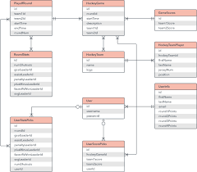

**Figura 5 – Diagrama de Entidade Relacionamento (ER) - exemplo. (Fonte Prof. Pedro Alves)**

Acrescente uma breve descrição sobre o diagrama apresentado na Figura 5, descrevendo as entidades que compõem o sistema.

# Avaliação Crítica dos Resultados

Apresente aqui, de forma resumida, os principais pontos positivos e negativos da arquitetura proposta. Adote uma postura crítica que permita entender as limitações arquiteturais, incluindo os prós e contras das tecnologias. Você pode utilizar o formato textual ou produzir um quadro resumo.

Exemplo de quadro resumo:

|  |  |
| --- | --- |
| **Ponto avaliado** | **Descrição** |
| xxxxxxxxxxxxxxx | xxxxxxxxxxxxxxxxxxxx |
|  |  |
|  |  |

# Conclusão

Escreva uma breve conclusão sobre o trabalho, mostrando os resultados obtidos, **na visão do cliente/parceiro**.

**Obs**: É essencial registrar aqui o *feedback* recebido do cliente, na forma de texto, imagens, *links* para áudio ou vídeo, etc.

# Referências

Como você deve ter realizado uma revisão bibliográfica para este trabalho, inclua aqui as referências nele utilizadas.

SOBRENOME DO AUTOR, Nome do autor. Título do livro ou artigo. Cidade: Editora, ano.

SOBRENOME DO AUTOR, Nome do autor. Título do livro ou artigo. Cidade: Editora, ano.

SOBRENOME DO AUTOR, Nome do autor. Título do livro ou artigo. Cidade: Editora, ano.

SOBRENOME DO AUTOR, Nome do autor. Título do livro ou artigo. Cidade: Editora, ano.

SOBRENOME DO AUTOR, Nome do autor. Título do livro ou artigo. Cidade: Editora, ano.

# APÊNDICES

Inclua o URL do repositório (Github, Bitbucket, etc) onde você armazenou o código da aplicação. A inclusão da URL desse repositório de código servirá como base para garantir a autenticidade dos trabalhos.

**Autores:**

**Jardel Nunes,**

**Luis Otávio,**

**Luiz Arthur,**

**Matheus Rógeres, e**

**Stephanie Santos**